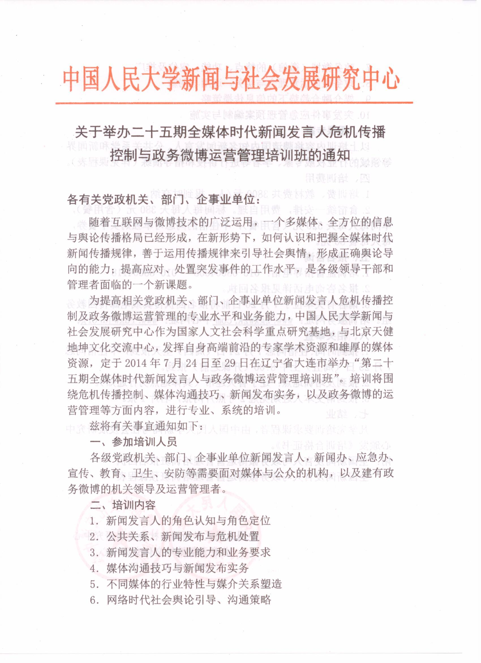
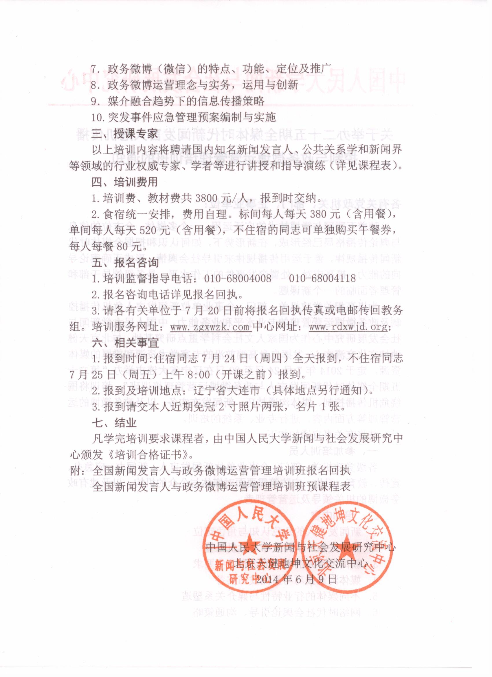
期全国互联网信息服务与新闻编辑业务培训班
全媒体时代新闻发言人与政务微博运营管理培训班
课 程 表
2014年7月24－29日 大连
时 间 |  | 内 容 | 教 师 | 备注
7月24日  （周四） | 全天 | 报 到  （交费、领资料、住宿） | 教务组 | 办理报到手续
7月25日  （周五） |  | 新闻发言与新闻传播规律 | 郑保卫  中国人民大学新闻与社会发展研究中心主任、教授、博导、教育部社会科学委员会学部委员、全国新闻学研究会会长
7月25日  （周五） | 下午 | 打开天窗说亮话  （增信释疑 坦诚面对） | 武和平  全国公安文联副主席、中国政府公共关系委员会主任委员、中国人民公安大学硕导、国家行政学院、中国传媒大学兼职教授、原公安部新闻发言人、宣传局局长
7月26日 （周六） | 上午 | 媒体沟通与应对 | 王 惠  北京市人民政府新闻发言人，新闻办主任;曾任北京奥组委宣传部长，奥运新闻中心主任，北京奥运会新闻发言人、北京政务微博发布厅倡议者与执行者
7月26日 （周六） | 下午 | 政务微博的运营理念与  社会管理创新
7月27日  （周日） | 上午 | 当代中国官员  面对媒体和公众之要 | 王旭明  教育部语文出版社社长、原教育部新闻  发言人、办公厅副主任
7月27日  （周日） | 下午 | 新闻发布与媒体采访 实战演练 | 王旭明  教育部语文出版社社长、原教育部新闻  发言人、办公厅副主任
7月27日  （周日） | 下午 | 结 业 | 教师、教务组
7月28日 （周一） | 全天 | 当地相关新闻机构参观访问
1．课程安排可能会因老师的工作及时间关系做个别的调整。
2．上课时间：早上8：30时——11：50时；下午：2：00时——5：30时
3. 联 系 人：汪阳 老师13811271933

全媒体时代新闻发言人与政务微博运营管理培训班
报名回执表 2014年7月24－29日 大连
单位名称
地 址
邮 编 |  | 联系人 |  | 邮箱
姓 名 | 性别 | 部 门 |  | 职 务 | 电 话 | 手 机
住宿标准 | □单间 □标间
交费方式 | □银行汇款 □现场交费
您对本次培训班的内容安排有何建议：

单位盖章

年 月 日
请将报名表传真或E-mail至教务组
地 址：北京市西城区车公庄大街甲4号物华大厦A1602室（100044）
联系人：汪阳老师13811271933 电 话：010-68008526
传 真：010-680063138 邮 箱：angel_wy1018@sina.com

